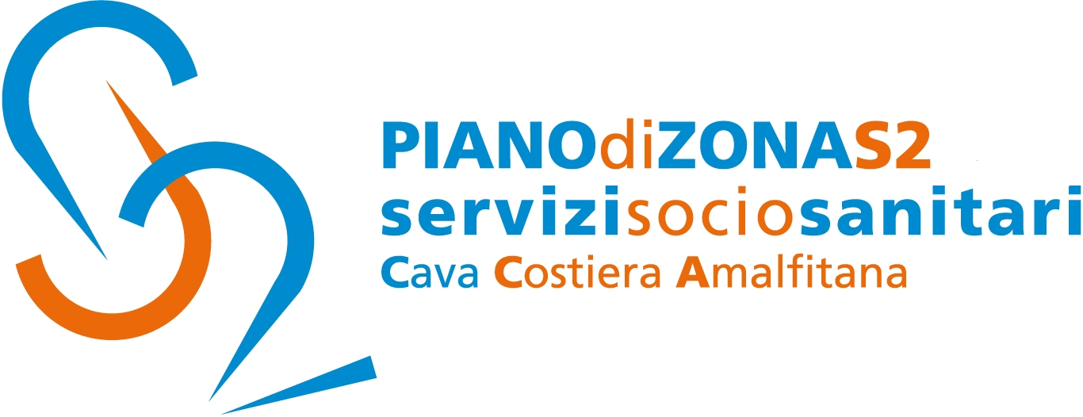

Comunicato Stampa 29 ottobre 2018

Piano di Zona S2: aperta la presentazione delle domande
per il trasporto scolastico alunni con disabiltà anno scolastico 2018-2019

Il Piano di Zona Ambito S2 rende noto che in ottemperanza a quanto disposto dalla Regione Campania con DGR n. 423/2016, contenete le linee guida in materia di trasporto scolastico, per il tragitto casa-scuola e viceversa, degli studenti diversamente abili che frequentano gli Istituti Scolastici Superiori secondo grado dell’Ambito S2 – Cava de’ Tirreni Costiera Amalfitana è possibile la presentazione delle domande relative all'anno scolastico 2018/2019.
Le domande possono essere presentate dal diretto interessato o/e dal genitori/tutori degli stessi in possesso della seguente certificazione medica – sanitaria, valida ed attuale, rilasciata dai competenti organi sanitari:
- certificato attestante la gravità dell’handicap ai sensi dell’articolo3 comma3 della legge 104/1992;
- certificazione attestante una invalidità riconosciuta totale e permanente del 100% o il riconoscimento della indennità di accompagnamento.
La concessione del contributo sarà subordinato alla frequenza scolastica rilasciata dall’istituto scolastico di appartenenza.
Il servizio di trasporto scolastico consiste nel trasferimento dello studente per il tragitto casa/scuola e viceversa ed ha l’obiettivo di favorire la regolare frequenza scolastica e il diritto allo studio. Il contributo finalizzato all’autonomia della persona viene riconosciuto agli studenti con disabilità non autosufficienti, che non sono in grado di servirsi dei mezzi pubblici per raggiungere strutture scolastiche/formative e presentano una significativa compromissione dell’autonomia. In particolare i destinatari sono: studenti affetti da disabilità fisica, psichica e/o sensoriale, in possesso di idonea documentazione, residenti nel territorio dell’Ambito S2, frequentanti la scuola secondaria di II grado dell’Ambito S2, anche se collocata al di fuori del comune di residenza/ambito territoriale dello studente, o corsi di formazione professionale in diritto dovere di istruzione e formazione.
L’istanza dovrà essere accompagnata dalla documentazione richiesta, come indicato nei requisiti di accesso, e presentata presso gli istituti scolastici frequentati dagli studenti. Le istanze saranno trasmesse dagli istituti scolastici ubicati nel territorio all’Ambito S2 Cava de’ Tirreni -Costiera Amalfitana all’Ufficio di Piano dopo il termine indicato.
Le domande vanno presentate entro e non oltre il 28 febbraio 2019.
I contributi di cui al presente avviso saranno erogati dall'Ambito S2, sulla base delle risorse assegnate dalla Regione Campania.
Per ogni ulteriore informazione consultare il sito web all’indirizzo: www.pianodizonas2.it, sezione Trasporto disabili.
Con preghiera della massima diffusione, si inviano cordiali saluti.

Addetto alla comunicazione
Silvia Lamberti 3471752620

